Adquisición de datos, evaluación y envío a la nube
B&R presenta un potente control Edge en la feria de Hannover
Un único dispositivo para adquirir datos, evaluarlos y enviarlos a la nube; ahora todo ello es posible con el control Edge de B&R. Los potentes PC industriales pueden incluso usarse para el análisis de grandes cantidades de datos (Big Data) y también para el aprendizaje máquina automático, mientras que al mismo tiempo sirve como un control industrial plenamente operativo.
El control Edge de B&R se basa en el sólido Automation PC 910, cuyo modelo de alto rendimiento está equipado con un procesador Intel XEON capaz de gestionar tareas de uso intensivo de recursos como el aprendizaje máquina automático. El control Edge funciona con un sistema operativo reforzado, una variante comercial de Linux con asistencia garantizada a largo plazo. La transmisión de datos a la nube se realiza a través de MQTT.
Control industrial plenamente operativo
Hypervisor de B&R permite utilizar simultáneamente un sistema operativo en tiempo real en el control Edge. Esto convierte el dispositivos Edge en un control industrial plenamente operativo con tiempos de ciclo en el rango de milisegundos. Puede conectarse un número ilimitado de módulos de E/S o controles a través del protocolo POWERLINK Industrial Ethernet, OPC UA u otros sistemas de bus de campo. Con el control Edge, esto también será pronto posible con OPC UA TSN.

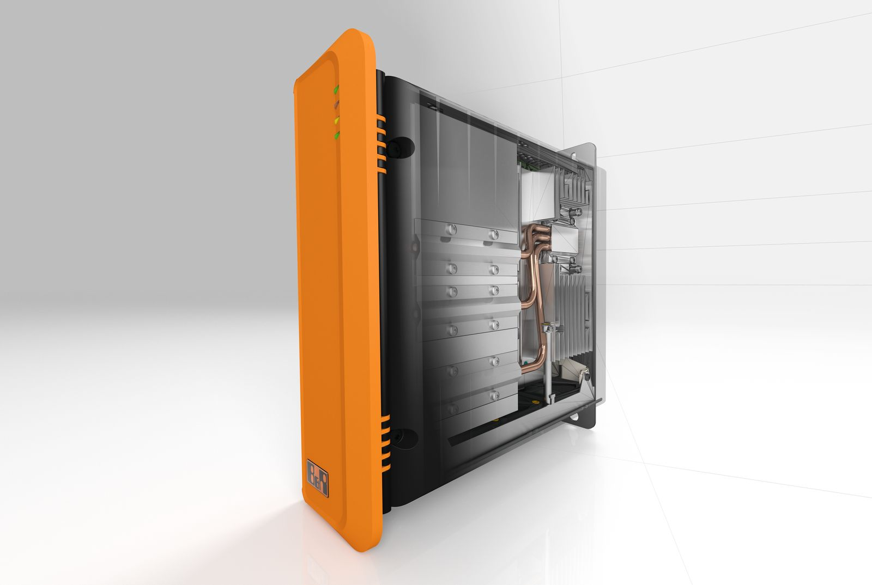
El control Edge permite adquirir datos, evaluarlos y enviarlos a la nube.

Acerca de B&R
B&R es una innovadora empresa de automatización con sede en Austria y oficinas en todo el mundo. Como líder mundial en automatización industrial, B&R combina tecnología punta con ingeniería avanzada para ofrecer a los clientes, en prácticamente todas las industrias, soluciones completas para automatización de máquinas y fábricas, control de movimiento, HMI y tecnología de seguridad integrada. Con estándares industriales de comunicación de bus de campo como POWERLINK y openSAFETY, además del potente entorno de desarrollo de software Automation Studio, B&R está constantemente redefiniendo el futuro de la automatización. El espíritu innovador que mantiene a B&R al frente de la automatización industrial está impulsado por el compromiso de simplificar los procesos y superar las expectativas del cliente.
Para más información, visite www.br-automation.com.
Si publica esta nota de prensa, por favor envíe una copia a:
Bernecker & Rainer Automatización industrial S.L.U.
Vallsolana Garden Business Park
Camí de Can Camps, 17-19
08174 Sant Cugat del Vallés
Barcelona
o al e-mail: office.es@br-automation.com

